ОПИСАНИЕ ФУНКЦИОНАЛЬНЫХ ХАРАКТЕРИСТИК ПРОГРАММНОГО ПРОДУКТА

SITEX МНОГОФУНКЦИОНАЛЬНЫЙ ЦЕНТР

ОГЛАВЛЕНИЕ

1 Область применения и возможности 3

1. 1.1 Область применения 3
2. 1.2 Краткое описание возможностей 3
3. 1.3 Виды деятельности, функции 4

2 Условия применения 6

1. 2.1 Программные и аппаратные требования к системе 6

2.1.1 Требования к техническому обеспечению 6

2.1.2 Требования к программному обеспечению 6

# Область применения и возможности

## Область применения

SiTex Многофункциональный центр (далее SiTex МФЦ) – программное обеспечение, предназначенное для автоматизации основных административно-управленческих процессов, протекающих в рамках многофункциональных центров предоставления государственных и муниципальных услуг, и обеспечения эффективной информационной поддержки деятельности организатора и участников МФЦ.

Программное обеспечение SiTex МФЦ позволяет создать в субъекте Российской Федерации единую среду для комплексного оказания государственных и муниципальных услуг гражданам через систему многофункциональных центров по принципу "одного окна".

## Краткое описание возможностей

Программное обеспечение SiTex МФЦ обеспечивает:

* создание, ведение и хранение данных электронного дела физического лица, заявлений, обращений и других информационных материалов, используемых в операционной деятельности сотрудников МФЦ (рис. 1);
* создание, ведение и хранение данных электронного дела юридического лица заявлений, обращений и других информационных материалов, используемых в операционной деятельности сотрудников МФЦ;
* поддержка регламентов, которые автоматизируют процесс предоставления государственных услуг, путем маршрутизации запросов на оказание услуг, контроля поступивших заявлений, формирования необходимых шаблонов документов;
* автоматизация административно-управленческих процессов в рамках вертикальной и горизонтальной интеграции с ведомствами - участниками МФЦ, включая передачу и трансформацию информации;
* создание, ведение и хранение информационных материалов, необходимых для работы специалистов контакт-центра;
* механизмы формирования статистических или аналитических отчетов и их твердых копий, на основании шаблонов офисных приложений;
* ведение федеральных, отраслевых классификаторов и кодификаторов, реестра государственных (муниципальных) услуг, оказываемых на базе МФЦ, специальных справочников, таких как: справочник документов, удостоверяющих личность, справочник организаций, единый справочник адресов и другие;
* взаимодействие с программно-техническим комплексом «Электронная очередь»;
* выполнение задач общесистемного характера: задач создания, редактирования, настройки и модификации структуры и объектов Системы, а также идентификацию пользователя, организацию доступа к функциям и объектам ИС МФЦ на основе прав, ролей и групп пользователей, защиту информации от несанкционированного доступа.

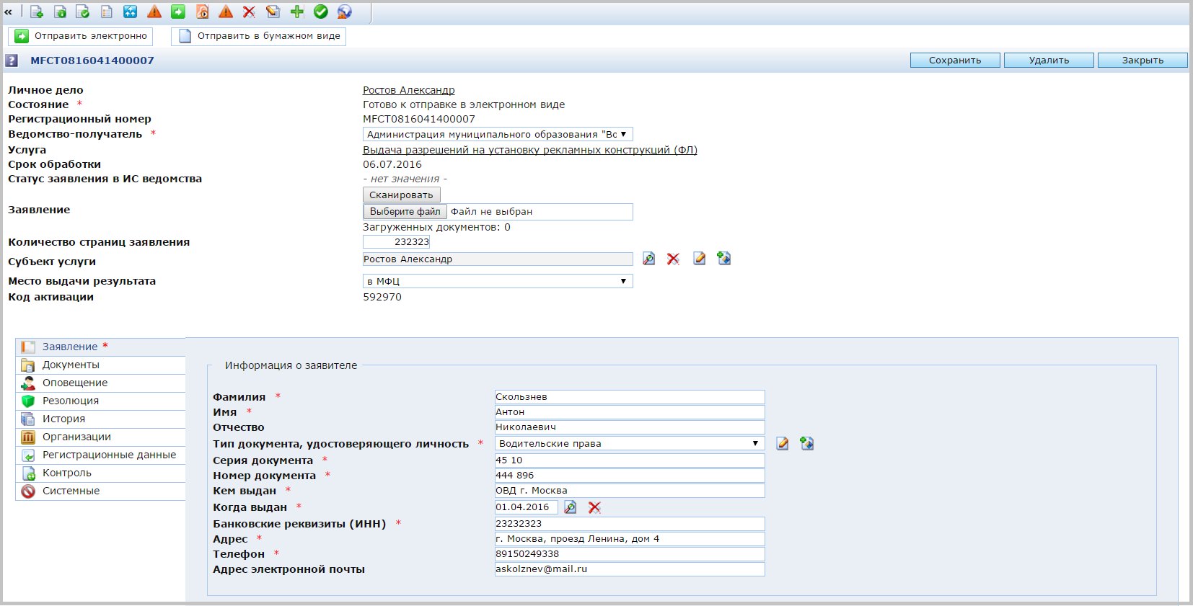

Рисунок 1. Интерфейс SiTex МФЦ

## Виды деятельности, функции

В программном обеспечении SiTex МФЦ реализованы следующие основные функции:

* Работа с гражданами по оказанию государственных и муниципальных услуг в режиме «одного окна»
  + Создание и ведение реестра личных дел заявителей (с учетом представителей заявителя), поданных заявлений, оказанных консультаций и результатов предоставления услуг в разрезе граждан
  + Сканирование документов
  + Формирование печатных форм, включая расписку о приеме документов
  + Бизнес-процесс обработки заявлений
  + Отслеживание статусов заявлений
  + Фиксация времени начала и окончания приема гражданина с целью соблюдения стандартов комфортности предоставления услуг
  + Возможность отправки заявлений как в электронном, так и в бумажном виде (формирование пакетов заявлений)
  + Фиксация результатов предоставления услуг
* Выполнение бизнес-процессов по услуге:
  + Отправка на проверку
  + Формирование пакета
  + Отправка пакета в ОГВ
  + Выдача резолюции по заявлению «Отказ», «Положительное решение».
  + Выдача результата предоставления услуги
* Контроль сроков предоставления государственных и муниципальных услуг в соответствии с административными регламентами.
  + Продление сроков предоставления услуг на основе информации от ОГВ и ОМСУ
  + Формирование бумажного письма в ОГВ
* Экспертная поддержка операторов и заявителей в процессе предоставления услуг.
  + Выбор услуги/услуг, необходимых гражданину
  + Определение возможности оказания услуги;
  + Определение состава документов, необходимых для предоставления услуг.
* Доступ к межведомственному взаимодействию в процессе предоставления государственных и муниципальных услуг.
* Использование единой инфраструктуры Электронного правительства для повышения качества оказания государственных услуг (идентификация граждан с использованием УЭК, ЕСИА, доступ к информации на ПГУ).
* Предоставление возможности сбора оценок качества предоставления государственных и муниципальных услуг, фактов предоставления государственных и муниципальных услуг:
  + Сбор и обработка оценок качества предоставления услуг через терминальные устройства и порталы (портал МФЦ или др. порталы органов власти региона) передачу этих данных в ИАС МКГУ;
  + Поддержка форматов анкет и вопросов ИАС МКГУ, а также осуществляет их автоматическую подгрузку и обновление из ИАС МКГУ;
  + Осуществление проверки фактов оказания услуги.
  + Поддерживание следующих видов анкет:
    - анкета оценки качества оказания услуги, оказываемой МФЦ;
    - анкета оценки качества оказания услуги, оказываемой в электронном виде;
    - собственная анкета (региональная) оценки качества оказания услуг.
* Формирование аналитической отчетности в различных разрезах по любым показателям базы данных, получение агрегированных показателей и формирование отчетов с их выгрузкой в офисные приложения (MS Word, Excel и т.п.).

# Условия применения

## Программные и аппаратные требования к системе

### Требования к техническому обеспечению

#### Требования к серверу

Минимальные требования к характеристикам сервера базы данных:

* процессор с тактовой частотой не ниже 1,8 ГГц;
* объем оперативной памяти – 2 Гб;
* объем HDD – 200 Гб (требования могут быть увеличены в зависимости от проекта).

Минимальные требования к характеристикам сервера приложений:

* процессор с тактовой частотой не ниже 1,8 ГГц;
* объем оперативной памяти – 2 Гб;
* объем HDD – 100 Гб (требования могут быть увеличены в зависимости от проекта).

Если один компьютер исполняет роль сервера базы данных и сервера приложений, то его характеристики должны быть не ниже следующих:

* процессор с тактовой частотой не ниже 1,8 ГГц;
* объем оперативной памяти – 2 Гб;
* объем HDD – 300 Гб (требования могут быть увеличены в зависимости от проекта).

#### Требования к клиенту

Минимальные требования к компьютеру клиентской части:

* процессор с тактовой частотой не ниже 1,8 ГГц;
* объем оперативной памяти – 2 Гб.

В качестве клиентского приложения может использоваться сторонняя система. В этом случае технические характеристики компьютера клиентской части обуславливаются ее требованиями.

### Требования к программному обеспечению

Для функционирования серверной части необходимо следующее программное обеспечение:

* операционная система – Windows 2008 Server или *NIX;
* веб-сервер – Apache Web Server или Microsoft Internet Information Server;
* СУБД – MS SQL Server 2000, Oracle 9.х или MySQL;
* JDBC драйвер;
* J2EE-совместимый сервер Web-приложений. Например, Apache Tomcat версии не ниже 6.х;
* комплект разработчика – Java Development Kit 1.6 и выше.

Для функционирования клиентской части необходимо следующее программное обеспечение:

* операционная система семейства Windows или *NIX;
* клиентское приложение – веб-браузер MS Internet Explorer, Firefox или Chrome.